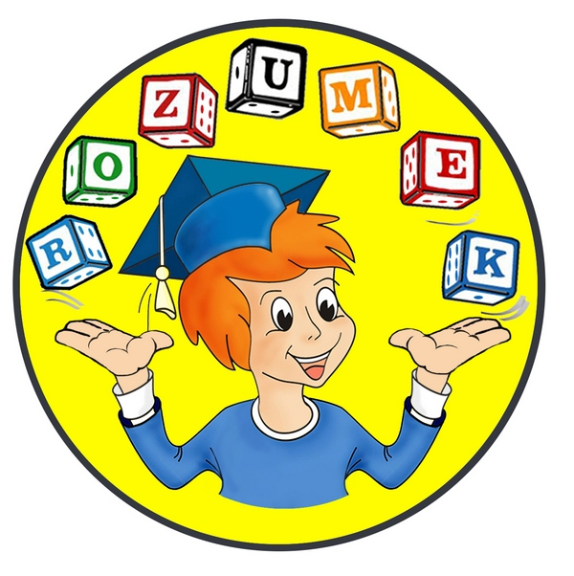
OFERTA STUDIUM PAMIĘCI ROZUMEK

Zapraszamy na zajęcia rozwijające umiejętności uczenia się i szybkiego czytania.

Proponowane przez nas kursy doskonalą zdolności poznawcze;
- zwiększają zakres i trwałość PAMIĘCI (daty, nazwiska, numery, informacje),
- zapoznają z metodami UŁATWIAJACYMI NAUKĘ języków obcych,
- doskonalą umiejętność KONCENTROWANIA UWAGI,
- stymulują TWÓRCZE MYŚLENIE ,
- rozwijają zdolności MYŚLENIA LOGICZNEGO ,
- zwiększają prędkość CZYTANIA przy zachowaniu stopnia zrozumienia i zapamiętania tekstu,
- przygotowują do WYSTĄPIEŃ PUBLICZNYCH (konstruowanie wypowiedzi, odpowiedzi ustnych , przemówień, pokonywania tremy),
- INTEGRUJĄ grupę,
- uczą osiągania stanu relaksu, rozwijają MYŚLENIE POZYTYWNE
I MOTYWACYJNE
- przygotowują do egzaminów.

Zajęcia są prowadzone w PSP 21 przy ul. Sienkiewicza 4 zgodnie z obecnie panującymi procedurami bezpieczeństwa.

Zapraszamy Rodziców na prezentacje programów do PSP 21 ul. Sienkiewicza 4
w dniach : 14, 21, 28 września i 05 października o godz. 17.30 ( termin do wyboru).
Szczegółowe informacje na stronie www.rozumek.pl ,
Facebook – Studium Pamięci Rozumek
Telefony : 728812707, 728812657

ZAPRASZAMY
Aleksandra Duniewicz, Aneta Chuchmacz

